NIVELES DE ORGANIZACIÓN
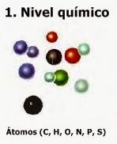
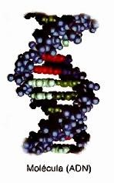
- El nivel químico, que puede compararse a las letras del alfabeto, comprende los átomos, las menores unidades de materia que participan en las reacciones químicas, y las moléculas, formadas por dos o más átomos unidos. Algunos átomos, tales como carbono (C), hidrógeno (H), oxígeno (O), nitrógeno (N), fósforo (P), calcio (Ca) y azufre (S), son
esenciales para el mantenimiento de la vida. Dos moléculas familiares que se encuentran en el cuerpo humano son el ácido desoxirribonucleico (ADN), el material genético que se hereda de una generación a otra, y la glucosa, conocida vulgarmente como el azúcar de la sangre.
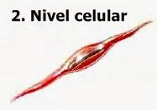
- En el nivel celular las moléculas se combinan entre sí para formar células, las unidades estructurales básicas de funcionamiento del organismo. Al igual que las palabras son los elementos más pequeños del lenguaje que tienen sentido, las células son las unidades vivientes más pequeñas del cuerpo humano. Dentro de los numerosos tipos distintos de células que hay en el cuerpo, se encuentran las
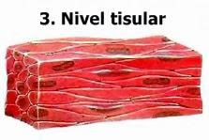
musculares, las nerviosas y las epiteliales.

- El siguiente nivel estructural de organización es el nivel tisular. Los tejidos son grupos de células y material circundante que trabajan en conjunto para cumplir una determinada función, en forma similar a la manera en que se unen las palabras para formar oraciones. Existen tan sólo cuatro tipos básicos de tejidos en el organismo: el epitelial, el conectivo, el muscular y el nervioso.
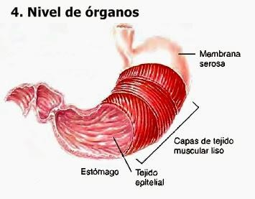

- En el nivel de órganos se unen entre sí los distintos tipos de tejidos. En forma similar a la relación entre las oraciones y los párrafos, los órganos son estructuras compuestas por dos o más tipos distintos de tejidos; poseen funciones específicas y generalmente tienen una forma característica. Ejemplos de órganos son la piel, los huesos, el estómago, el corazón, el hígado, los pulmones y el cerebro. La cubierta externa que rodea al estómago es una serosa, una capa de tejido epitelial y conectivo que reduce la fricción que se produce cuando el estómago se mueve y roza con los otros órganos. Debajo se encuentra las capas de tejido muscular liso, que se contraen para batir y mezclar la comida y empujarla al siguiente órgano digestivo, el intestino delgado. La capa más interna del estómago está formada por tejido epitelial que produce sustancias químicas y líquidos que contribuyen a la digestión.
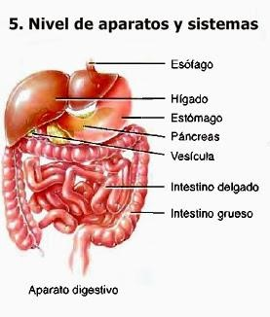
- El siguiente nivel de organización del cuerpo es el nivel de aparatos y sistemas. Un aparato o sistema está formado por órganos relacionados entre sí con una función en común. Un ejemplo es el aparato digestivo, que degrada y absorbe los alimentos. Los órganos que lo constituyen son las glándulas salivales, la faringe (garganta), el esófago, el estómago, el intestino delgado, el intestino grueso, el hígado, la vesícula y el páncreas. Algunas veces un mismo órgano forma parte de más de un aparato o sistema. El páncreas, por ejemplo, forma parte tanto del aparato digestivo como del sistema endocrino, encargado de producir hormonas.

- El nivel de organismo es el más alto de los niveles de organización. Un organismo, cualquier ser vivo, es equivalente a un libro, manteniendo la analogía literaria. Todas las partes del cuerpo humano funcionando en conjunto constituyen un organismo.
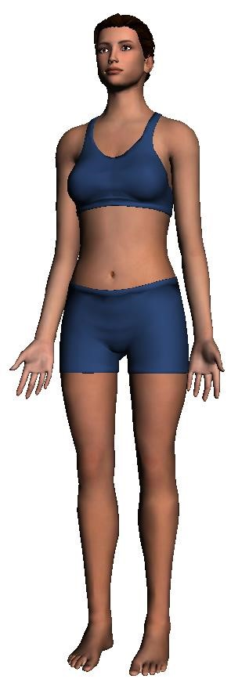

CONCEPTO Y CLASIFICACIÓN DE LOS TEJIDOS:

El cuerpo humano está formado por innumerables células. Las células pueden encontrarse aisladas, como sucede en los líquidos corporales. Pero, más bien, grandes números de células suelen trabajar juntas para la realización de una función determinada.

Las células que trabajan juntas se reúnen en asociaciones: son los tejidos.

Los tejidos básicos son cuatro:

- Tejido epitelial o epitelio.
- Tejido conectivo o conjuntivo.
- Tejido muscular.
- Tejido nervioso.

TEJIDO EPITELIAL

CARACTERÍSTICAS:
El tejido epitelial tiene las siguientes características generales:

- Es un tejido compuesto de células íntimamente unidas entre sí por estructuras especializadas.
- Las células epiteliales están colocadas en láminas continuas, ordenadas, a su vez, en capas únicas o múltiples.
- Las células epiteliales tienen un extremo superior libre que queda expuesto al interior de una cavidad corporal o que reviste un órgano interno o que recubre el exterior del cuerpo, y una base que está unida a la membrana basal.
- Los epitelios se adhieren firmemente al tejido conjuntivo subyacente que los mantiene en posición y evita que se desgarren. La adhesión entre el epitelio y el tejido conjuntivo es una delgada capa extracelular llamada membrana basal que contiene colágeno, fibras reticulares, glicoproteínas y otras sustancias, producidas por las células epiteliales y por las células del tejido conjuntivo.
- Los epitelios no contienen vasos sanguíneos, por tanto los epitelios son avasculares. Los vasos sanguíneos que les aportan nutrientes y eliminan los residuos se encuentran en el tejido conjuntivo subyacente. El intercambio de materiales entre el epitelio y el tejido conectivo es por difusión.
- Ya que los epitelios están sujetos a un cierto grado de lesiones por desgarro o por desgaste, tienen una gran capacidad de renovación (frecuencia elevada de mitosis).
- Los epitelios son de origen embriológico diverso ya que proceden de las tres capas embrionarias.

TEJIDO EPITELIAL. FUNCIONES:

Los epitelios están especializados para realizar muchas funciones diferentes.

- Los epitelios que recubren la parte externa del cuerpo se adaptan para servir de protección contra el daño mecánico y la pérdida de humedad.
- Los epitelios que revisten las superficies internas del organismo son atravesados por las sustancias que entran o salen del cuerpo de modo que tienen las funciones de transporte, filtración, absorción, secreción y excreción.
- Los epitelios glandulares son capaces de producir secreciones.

TIPOS DE EPITELIOS:

Los epitelios se pueden clasificar según su función, según la forma de las células y según el número de capas celulares.

- Según su FUNCIÓN, pueden ser divididos en 2 subtipos: (a) epitelio de recubrimiento y revestimiento y (b) epitelio glandular.

El epitelio de recubrimiento forma la capa externa de la piel y la capa externa de algunos órganos internos y, además, reviste las cavidades corporales y los interiores de los sistemas digestivo, respiratorio, cardiovascular, urinario y reproductor así como de los vasos sanguíneos y linfáticos y de los conductos.

El epitelio glandular constituye la porción secretora de las glándulas.

- Según la FORMA DE LAS CÉLULAS, las células epiteliales pueden ser:

  - planas, en cuyo caso el epitelio se llama escamoso o plano.
  - en forma de cubo, en cuyo caso el epitelio se llama cuboidal.
  - en forma de columnas, en cuyo caso el epitelio se llama columnar o cilíndrico.
  - células de transición que cambian de forma con facilidad y se encuentran en zonas en las que hay un importante grado de distensión o estiramiento.

- Según el NÚMERO DE CAPAS que forman las células, los epitelios se clasifican:

  - Si tiene una sola capa de células se llama simple.
  - Si tiene dos o más capas de células se llama estratificado.

Las distintas combinaciones de estos dos conceptos nos dan los tipos de epitelios, (así:
epitelio escamoso estratificado o columnar simple o columnar estratificado etc.).
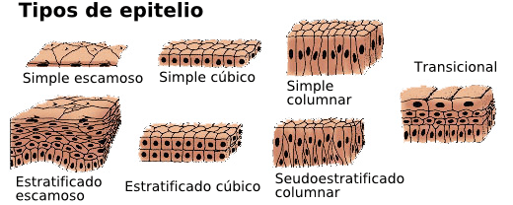

LOCALIZACIÓN DE EPITELIOS SIMPLES:
Epitelio simple escamoso o plano: ya que es muy delicado porque solo tiene una sola capa de células planas, es ideal para la difusión o la filtración, de modo que reviste los alvéolos de los pulmones, la parte del riñón que filtra el plasma, el sistema cardiovascular (en donde se llama endotelio) y las cavidades serosas (en donde se llama mesotelio).

Epitelio simple cuboidal: tiene una sola capa de células en forma de cubo. Reviste conductos pequeños y tubos que pueden tener funciones de absorción, excreción y secreción. Se encuentra en los túbulos renales, las glándulas salivares.

Epitelio simple columnar o cilíndrico: tiene una sola capa de células en forma de columna o cilindro. Este epitelio existe en dos formas: no ciliado y ciliado. Las células columnares pueden tener cilios que son proyecciones muy especializadas del citoesqueleto de la célula que se proyectan en la superficie celular, a modo de hilos. La actividad de los cilios es comparable a la de un látigo, con un movimiento rápido de batida hacia adelante seguido de otro lento de recuperación hacia atrás. Este tipo de epitelio se encuentra tapizando el sistema respiratorio, en donde los cilios impulsan el moco sobre la superficie de las células para llevarlo al exterior y también revistiendo las trompas de Falopio en donde ayudan a desplazar el óvulo hacia la cavidad uterina.

Las células columnares no ciliadas pueden tener microvellosidades que son proyecciones en forma de dedo, de la superficie celular, lo que aumenta mucho el área de superficie de la membrana plasmática y, por tanto, la capacidad de absorción de las células, permitiendo que una mayor cantidad de nutrientes y líquidos sean absorbidos al interior del organismo. Se encuentran en las células de los túbulos renales y del intestino delgado.

Algunas células columnares están modificadas como células productoras de moco o células mucosas.

LOCALIZACIÓN DE LOS EPITELIOS ESTRATIFICADOS:

Epitelio estratificado escamoso o plano: tiene múltiples capas de células planas, unas encima de las otras. En las capas superficiales de este tipo de epitelio, las células son planas mientras que en las capas más profundas, las células varían de forma. Las células más inferiores se dividen continuamente y, a medida que crecen, se van dirigiendo hacia arriba y empujan las células de superficie hacia afuera. A medida que las células se alejan de la capa profunda y del aporte sanguíneo (del tejido conjuntivo subyacente) se deshidratan y se arrugan, de modo que al llegar a las capas externas pierden sus uniones con las demás células y se desprenden. Las células nuevas están reemplazando continuamente a las células viejas.

Este epitelio recubre: la piel (es la epidermis), la córnea, parte de la conjuntiva, la vagina, parte de la laringe y ambos extremos del tubo digestivo.

Cuando este tipo de epitelio se encuentra en una zona expuesta al exterior, las células más superficiales pierden su núcleo, y su citoplasma es remplazado por una proteína fibrosa, la queratina, que es resistente al agua y a la fricción y ayuda a repeler bacterias.

Cuando este tipo de epitelio está en el interior del cuerpo, no tiene queratina.

Epitelio estratificado cuboidal: tiene múltiples capas de células en forma de cubo, unas encima de las otras. Se encuentra en los grandes conductos de las glándulas salivares y sudoríparas.

Epitelio estratificado columnar: tiene múltiples capas de células en foma de columna, unas encima de las otras. Poco frecuente: recubre parte de la conjuntiva y de la uretra masculina.

Epitelio seudoestratificado columnar: tiene en realidad una capa de células, pero algunas de las células no alcanzan la superficie libre y dan al tejido la apariencia de varias capas. Las células que alcanzan la superficie pueden secretar moco y tener cilios. Reviste las vías respiratorias superiores en donde las células presentan cilios.

Epitelio de transición: no se puede incluir en ninguna de las clasificaciones anteriores. Tiene la particularidad de que puede ser estirado sin que las células se separen entre sí por lo que reviste estructuras huecas que están sujetas a distensión, como la vejiga urinaria y parte de los uréteres y la uretra.

Epitelio germinal: se encuentra revistiendo los túbulos seminíferos de los testículos y contiene las células germinales que darán lugar a los espermatozoides.

EPITELIO GLANDULAR. GLÁNDULAS:

Las glándulas son invaginaciones o repliegues de epitelio, modificado para producir secreciones, en el interior del tejido conjuntivo. La producción de secreciones siempre requiere trabajo activo y gasto de energía por parte de las células. Según el lugar al que vierten su secreción, las glándulas se consideran como:

- Glándulas exocrinas: vierten su secreción a una superficie externa (glándulas sudoríparas o sebáceas) o interna (glándulas intestinales), directamente, o por un sistema de conductos.
- Glándulas endocrinas: vierten su secreción directamente a la sangre, para poder ser transportada a otras partes del organismo. Los productos de secreción de las glándulas endocrinas se denominan hormonas.

TEJIDO CONJUNTIVO O CONECTIVO

El tejido conjuntivo es el tejido más abundante y más ampliamente distribuido del organismo y tiene las siguientes características generales:

- Este tejido consiste en 3 elementos básicos: varios tipos de fibras extracelulares y de células que están inmersas en una sustancia intercelular llamada sustancia fundamental. En conjunto, la sustancia fundamental y las fibras extracelulares constituyen la matriz extracelular.
- En contraste con los epitelios, los tejidos conjuntivos NO se encuentran sobre superficies libres (como las que se encuentran en una cavidad corporal o en la superficie externa del cuerpo).
- A diferencia de los epitelios, el tejido conjuntivo está muy vascularizado con las excepciones del cartílago (que es avascular) y los tendones (que tienen un aporte sanguíneo muy escaso).
- La matriz extracelular de un tejido conjuntivo puede ser líquida, semilíquida, gelatinosa, fibrosa o calcificada y es secretada por las células del tejido conjuntivo y determina las cualidades del tejido.
- Las fibras son responsables de su fuerza y resistencia, mientras que la sustancia fundamental es el medio a través del que todos los nutrientes y productos de deshecho circulan entre las células y la sangre.

TEJIDO CONJUNTIVO. FUNCIONES:

- Es un soporte mecánico ya que mantiene juntas diversas estructuras.
- Protege y aísla órganos internos.
- Compartimentaliza estructuras como sucede en los músculos esqueléticos.
- Intercambia nutrientes y productos de deshecho entre la sangre y los tejidos, con lo que tiene un papel importante en la nutrición de otros tejidos.
- Almacena energía en las células adiposas, las cuales constituyen el principal lugar de reserva de energía en el organismo.
- Protege frente a las infecciones y puede repararse después de una lesión.

TEJIDO CONJUNTIVO. COMPONENTES:
El tejido conjuntivo se compone de células y matriz extracelular.
CÉLULAS
Fibroblastos que proceden de células mesenquimatosas (el mesénquima es el tejido conjuntivo en el embrión) indiferenciadas y están situados a lo largo de haces de fibras de colágeno. Su aspecto es fusiforme y son los responsables de la producción de todos los componentes de la matriz extracelular. En caso de estimulación, como sucede en la cicatrización de una herida, los fibroblastos se dividen y sintetizan componentes extracelulares de un modo activo, aumentando de tamaño.

Monocitos (que son un tipo de leucocito) de la sangre, una vez salen de ésta y penetran en los tejidos, cambian su morfología y dan lugar a los macrófagos. Están situados a lo largo de haces de fibras de colágeno y son casi tan abundantes como los fibroblastos. Tienen una gran capacidad para la fagocitosis de bacterias, cuerpos extraños, eritrocitos, células muertas etc. Debido a su capacidad de fagocitosis, constituyen una reserva de células, importante en el mantenimiento de los tejidos conjuntivos y en las defensas locales del cuerpo contra la invasión bacteriana. Hay macrófagos fijos que residen en un tejido particular como los macrófagos alveolares de los pulmones o los esplénicos del bazo y macrófagos móviles que recorren los tejidos y se dirigen a los lugares de infección o inflamación.

Mastocitos (que son un tipo de leucocito) se encuentran ampliamente distribuidos en los tejidos conectivos de muchos vertebrados. Se encuentran sobre todo, a lo largo de los vasos sanguíneos. Los mastocitos representan, en un mismo organismo, una población muy heterogénea. Esto se debe a que estas células, originadas en la médula ósea a partir de células pluripotenciales, se diferencian totalmente cuando han alcanzado el tejido que va a ser su destino final. Allí, los factores de crecimiento secretados por el propio tejido hacen que el mastocito termine su desarrollo. De esta forma, las características definitivas de los mastocitos van a variar en función del tejido en el que hayan completado su maduración. Su citoplasma está lleno de gránulos que contienen diversos compuestos de interés fisiológico como la heparina o la histamina con propiedades anticoagulantes y vasodilatadoras, respectivamente, varios tipos de proteasas etc.

Además, podemos encontrar en los tejidos conjuntivos otras células como los adipocitos y otros tipos de leucocitos como eosinófilos, neutrófilos y linfocitos.

MATRIZ EXTRACELULAR:

Cada tipo de tejido conjuntivo tiene propiedades únicas debido a la acumulación de materiales específicos entre las células. La matriz contiene fibras proteicas incluidas en una sustancia fundamental de densidad variable.

(1) la sustancia fundamental
Es amorfa y contiene grandes moléculas como son los glucosaminoglicanos y los proteoglicanos, y proteínas de adhesión como la fibronectina y la laminina, además de las sustancias químicas que se encuentran normalmente en el líquido extracelular de todos los tejidos. Las proteínas de adhesión interaccionan con receptores en las membranas celulares para anclar células y mantenerlas en posición, así como para proporcionar tracción para el movimiento celular.

(2) las fibras pertenecen a dos clases: fibras de colágeno y fibras elásticas.

- Fibras de colágeno: están compuestas, a su vez, por moléculas alargadas de colágeno que son las proteínas fibrilares extracelulares más abundantes e importantes del organismo. Hay unos 20 tipos de cadenas polipeptídeas de colágeno, producidas por diferentes genes, que se combinan entre sí para producir los distintos tipos de colágeno. Los colágenos de tipo I, II y III se organizan como fibras. Las fibras de colágeno de tipo I suelen ordenarse en haces gruesos, lo que proporciona una gran fuerza. Las fibras de colágeno son flexibles pero ofrecen una gran resistencia a una fuerza de tracción.

- Fibras elásticas: proporcionan la propiedad llamada elasticidad a los tejidos conjuntivos. La elasticidad significa resistencia a la deformación y es la capacidad que tiene el tejido de ser deformado o estirado por una pequeña fuerza y de recuperar la forma y dimensiones originales cuando la fuerza es retirada. Las fibras elásticas pueden ser estiradas hasta un 150% de su longitud sin romperse, tienen tendencia a ramificarse y anastomosarse (conectarse) entre sí para formar redes y están constituidas por una proteína hidrofóbica llamada elastina.

- fibras reticulares: están constituidas por colágeno de tipo III y son fibras diminutas, tienden a formar redes delicadas y constituyen las principales fibras de la matriz extracelular en los ganglios linfáticos, el bazo y la médula ósea.

TIPOS DE TEJIDO CONJUNTIVO:

Los tipos de tejido conjuntivo se basan en la abundancia relativa de las diferentes clases de fibras, células y sustancia fundamental que varía de una región del cuerpo a otra, dependiendo de los requerimientos estructurales locales. Con fines descriptivos:

I- TEJIDO CONJUNTIVO EMBRIONARIO:

Mesénquima, que es el tejido conjuntivo del embrión y se considera el origen de todos los tejidos conjuntivos del organismo. Está compuesto de células mesenquimatosas indiferenciadas dentro de una sustancia fundamental semilíquida conteniendo delicadas fibras reticulares.
Tejido conjuntivo mucoso, que se encuentra en el cordón umbilical del feto.

II- TEJIDO CONJUNTIVO MADURO:

Según si las fibras están entrelazadas de un modo laxo o denso, es decir, poco o muy abundante, se distingue:

Tejido conjuntivo laxo o poco denso
Tejido conjuntivo denso

- El tejido conjuntivo laxo se puede considerar como el prototipo de los tejidos conjuntivos. Dentro de él se distinguen una serie de subtipos que se nombran dependiendo del componente predominante:

    - Tejido elástico (si predominan las fibras elásticas)

    - Tejido reticular (si predominan las fibras reticulares),

    - Tejido adiposo (si predominan las células adiposas o adipocitos). Las células adiposas proceden de células mesenquimatosas indiferenciadas y están especializadas en la síntesis y almacenamiento de lípidos. Suelen encontrarse en grupos en el tejido conjuntivo laxo y cuando se acumulan en tal cantidad que son el componente principal de dicho tejido, constituyen el tejido adiposo. Existen dos tipos de tejido adiposo: El tejido adiposo blanco (unilocular) y el tejido adiposo marrón (multilocular).

    - En el tejido adiposo blanco, los adipocitos son grandes y se agregan formando lóbulos, separados por tabiques de fibras colágenas y reticulares. Acumulan lípidos en tal cantidad que el núcleo se aplana y queda desplazado a un lado y el citoplasma se adelgaza tanto que queda convertido en un anillo. Este tejido protege y sostiene diversos órganos y constituye una reserva de energía fundamental para el organismo ya que es responsable de modular el metabolismo energético y condicionar el metabolismo general en coordinación con diversas hormonas, mediante la secreción a la sangre de diversas proteínas, como la leptina. Es el tejido adiposo predominante en los adultos.

    - En el tejido adiposo marrón, los adipocitos son más pequeños y tienen en su citoplasma gotitas de grasa que no llegan a unirse (multiloculares), al revés de lo que sucede en los adipocitos del tejido adiposo blanco. Este tejido predomina en el feto y el niño mientras que en el adulto se encuentra solo en pequeñas cantidades. Debido a las muchas mitocondrias de los adipocitos, este tejido genera considerable calor que es transportado por la irrigación vascular para ayudar a mantener una temperatura corporal adecuada en el recién nacido. Este tipo de tejido adiposo es el que predomina en los animales que hibernan.

Los adipocitos almacenan grasa en épocas de abundancia y liberan, sobre todo, ácidos grasos libres en épocas de ayuno. Ya que la síntesis y degradación de lípidos está controlada por hormonas que actúan sobre los adipocitos se ha considerado a estas células como meros depósitos de grasa. Sin embargo, ahora sabemos que los adipocitos secretan moléculas reguladoras del hambre, del metabolismo y de la sensibilidad a la insulina, como la leptina, entre otras. La leptina es secretada de forma directamente proporcional a la grasa almacenada en los adipocitos, a más grasa, más secreción de leptina que, entonces, actúa sobre el hipotálamo para suprimir el apetito y reducir una nueva ingestión calórica. Es decir, es una señal que desde el tejido adiposo llega al cerebro ayudando al cuerpo a mantener un determinado nivel de almacenamiento de grasa

- El tejido conjuntivo denso se diferencia del laxo por el gran predominio de las fibras. Las células son menos abundantes y resultan más difíciles de identificar y la sustancia fundamental se encuentra en menor cantidad. Los haces de colágeno de tipo I son más gruesos y forman una red compacta. Se clasifica según las fibras se ordenen de un modo regular o irregular.

  - En el tejido conjuntivo denso regular, las fibras están ordenadas según un plan preciso que refleja los requerimientos mecánicos del tejido en particular, como en los tendones (sujetan los músculos a los huesos), los ligamentos (sujetan los huesos a los huesos) y las aponeurosis (son láminas que unen músculos con músculos o músculos con huesos).

  - Si las fibras están orientadas de un modo desordenado, se llama tejido conectivo denso irregular. Se encuentra en la dermis de la piel, el periostio de los huesos, las cápsulas de las articulaciones, las cápsulas que rodean diversos órganos y las válvulas cardíacas.

Podemos decir que el tejido conjuntivo laxo se encuentra en zonas donde es ventajosa la movilidad de las partes mientras que el tejido conjuntivo denso se encuentra donde es más importante la fuerza que la movilidad y sus fibras se orientan del mejor modo para resistir más eficientemente las fuerzas mecánicas locales.

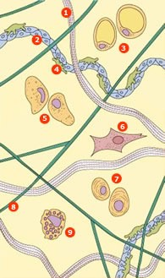
colágena célula endotelial células adiposas pericito macrófagos fibroblasto células plasmáticas
fibra elástica célula cebada
Fuente: Gartner LP, Hiatt JL. Histología Texto y Atlas. 1ª ed. Méjico: Mc Graw Hill Interamericana; 1997. p. 98.

III- TEJIDO CONJUNTIVO O CONECTIVO ESPECIALIZADO:

Constituye el tejido cartilaginoso, el tejido óseo y el tejido hematopoyético (o tejido de la médula ósea roja de los huesos, que da lugar a las células de la sangre).

TEJIDO CARTILAGINOSO

TEJIDO CARTILAGINOSO. FUNCIONES:

- El cartílago situado en las superficies articulares sostiene un gran peso y, al mismo tiempo, permite que los huesos, que son los que transportan este peso, se muevan fácil y suavemente unos sobre otros.
- El cartílago sirve para impedir el colapso de los órganos tubulares, como las vías respiratorias.
- El cartílago participa en el crecimiento en longitud de los huesos, proceso que está bajo el control de varias hormonas, la más importante de las cuales es la hormona del crecimiento. Una lesión en el cartílago de una zona de crecimiento puede resultar en una alteración localizada del crecimiento.

TEJIDO CARTILAGINOSO. COMPONENTES:

El cartílago es una forma especializada de tejido conectivo o conjuntivo. Por tanto, consiste en células y fibras extracelulares sumergidas en sustancia fundamental. Hay una densa red de fibras de colágeno y fibras elásticas (las fibras de colágeno ocupan hasta un 40 % de la sustancia fundamental) que están sumergidas en sustancia fundamental, muy rica en condroitín sulfato, constituyendo la matriz extracelular (conjunto de la sustancia fundamental y las fibras).

Las células maduras del cartílago se llaman condrocitos y se encuentran, en solitario o formando grupos, dentro de unos espacios o lagunas situados en la matriz extracelular. La superficie del cartílago está rodeada por el pericondrio (excepto en las zonas en que está en contacto con el líquido sinovial en las articulaciones) que tiene dos capas, una externa de tejido conjuntivo denso irregular y otra interna que contiene las células mesenquimatosas indiferenciadas progenitoras del cartílago.

A diferencia de otros tejidos conjuntivos el cartílago no tiene vasos sanguíneos (es avascular) ni nervios exceptuando en el pericondrio. Las propiedades de su sustancia fundamental son, por tanto, importantes para la nutrición de sus células.

Cuando el cartílago es lesionado, su reparación es lenta, en gran parte debido a que es avascular. Las sustancias que se necesitan para la reparación y las células que participan en la misma deben difundir desde el pericondrio al interior del cartílago. A lo largo de la vida, la actividad de las células mesenquimatosas indiferenciadas progenitoras, situadas en la capa interna del pericondrio, conduce a crecimiento del cartílago. Estas células se dividen y se diferencian en condroblastos (células inmaduras) que, entonces, se rodean a sí mismos de matriz extracelular y se transforman en condrocitos (células maduras).
Como resultado, se forma una nueva capa de cartílago por debajo del pericondrio causando su crecimiento en anchura. Tal transformación tiene lugar bajo la influencia de fuerzas mecánicas actuando desde el exterior, sobre todo cuando se combina con fricción, ya que el cartílago situado sobre las superficies articulares de los huesos se relaciona con las influencias mecánicas constantes a las que está sometida una articulación durante su funcionamiento, de modo que si desaparecen estas condiciones mecánicas, el cartílago se atrofia. Con el paso del tiempo, el cartílago tiende a calcificarse.

TEJIDO CARTILAGINOSO. TIPOS:

Se distinguen tres tipos de cartílago: hialino, elástico y fibrocartílago.

Cartílago hialino: es el tipo de cartílago más abundante del organismo. Es brillante, de color blanco azulado y contiene fibras de colágeno de tipo II, que son delgadas y requieren técnicas especiales de tinción para ser observadas.
Este tipo de cartílago se encuentra en: los extremos anteriores de las costillas, laringe (algunas partes), tráquea, bronquios, superficies articulares de los huesos y esqueleto del embrión.

Cartílago elástico: se llama así porque los condrocitos están rodeados por una red filiforme de fibras elásticas dentro de la matriz extracelular, que también contiene fibras de colágeno de tipo II. Proporciona fuerza y elasticidad y mantiene la forma de ciertos órganos.
Se encuentra en la epiglotis de la laringe, las orejas, los meatos auditivos externos y las trompas de Eustaquio.

Fibrocartílago: es el este tipo de cartílago más fuerte ya que la matriz extracelular tiene gran cantidad de fibras de colágeno de tipo I, entre las que se encuentran las lagunas con los condrocitos. La sustancia fundamental apenas existe, excepto en la inmediata vecindad de las células.
Se encuentra en los discos intervertebrales, la sínfisis del pubis y los meniscos de las rodillas.

TEJIDO MUSCULAR

TEJIDO MUSCULAR. CARACTERÍSTICAS:

Aunque los huesos y las articulaciones forman el armazón del cuerpo, no pueden mover el cuerpo por sí mismos. El movimiento resulta de la contracción y relajación alternativas de los músculos esqueléticos, que constituyen entre el 40 y el 50% del peso corporal total. La fuerza muscular refleja la principal función del músculo que es cambiar la energía química en energía mecánica para generar fuerza, realizar trabajo y producir movimiento.
El tejido muscular se compone de un conjunto de células musculares unidas entre sí, y rodeadas, por tejido conjuntivo.
Tiene la propiedad de la contractilidad y las células que lo componen son alargadas y por eso se llaman fibras musculares.

TEJIDO MUSCULAR. TIPOS
Se distinguen dos tipos de músculo:

• Estriado • Liso

- El músculo estriado se llama así porque muestra bandas transversas espaciadas regularmente a lo largo de la longitud de cada fibra muscular. El músculo estriado se subdivide, a su vez, en dos tipos, esquelético y cardiaco.

  - El músculo estriado esquelético se llama así debido a que la mayor parte de él se inserta en alguna parte del esqueleto. Forma la parte principal de las paredes del cuerpo y es la carne roja de los animales, que comemos. Aproximadamente el 43% del peso de nuestro cuerpo está compuesto por músculo estriado esquelético. Los músculos esqueléticos están inervados por nervios procedentes del cerebro y la médula espinal (sistema nervioso somático periférico) y, por tanto, su movimiento está bajo control voluntario.

  - El músculo estriado cardíaco forma las paredes del corazón y es automático, porque tiene un sistema de marcapasos que origina su propia contracción (autorritmicidad), e involuntario porque su contracción no está bajo control consciente.

- El músculo liso está localizado en las paredes de las estructuras internas huecas del organismo, como los vasos sanguíneos, el estómago o la vejiga urinaria. También se encuentra en la piel, sujeto a los folículos pilosos. Bajo el microscopio no muestra aparentemente bandas transversas, de ahí su nombre. Está inervado por el sistema nervioso autonómico y su movimiento es involuntario.

MÚSCULO ESQUELÉTICO. ESTRUCTURA MICROSCÓPICA:

La unidad de organización histológica del músculo estriado esquelético es la fibra muscular que es una célula alargada y con varios núcleos. La membrana de la fibra muscular se llama sarcolema y su citoplasma se llama sarcoplasma. El sarcoplasma está casi totalmente ocupado por un gran número de fibrillas paralelas, las miofibrillas que dan a la fibra muscular su propiedad contráctil y que están rodeadas por el retículo sarcoplásmico (RS) que almacena calcio. La liberación de calcio desde el RS al sarcoplasma pone en marcha la contracción muscular.

Cada miofibrilla muestra bandas que se van alternando a lo largo de su longitud dándole un aspecto estriado. Las bandas más oscuras se llaman bandas A y las más claras se llaman bandas I. Además hay una línea que divide en dos a la banda I que se llama línea Z. La unidad estructural que se va repitiendo se llama sarcómero y es el segmento comprendido entre dos líneas Z sucesivas y, por tanto, incluye una banda A y la mitad de dos bandas I contiguas.

Estas bandas de las miofibrillas, a su vez, están compuestas de dos clases de filamenos, llamados miofilamentos. Los más gruesos están constituidos por una proteína llamada miosina. Las filas paralelas de miosina son el principal componente de la banda A. Los más finos están constituídos por una proteína llamada actina y forman la banda I pero no se quedan limitados aquí sino que se extienden alguna distancia entre las bandas A adyacentes, en donde ocupan los intersticios entre los miofilamentos gruesos. Los miofilamentos delgados se extienden desde zonas de anclaje situados en la línea Z y en ellos también hay pequeñas cantidades de dos proteínas reguladoras, la tropomiosina y la troponina. Sobre cada molécula de actina existe un lugar ligador para la miosina. En condiciones basales, en el músculo relajado hay complejos troponina-tropomiosina que cubren los sitios ligadores para la miosina situados en las moléculas de actina y, por tanto, bloquean la unión de moléculas de miosina a las moléculas de actina, impidiendo la contracción muscular.

El tejido muscular cuando se contrae, necesita grandes cantidades de nutrientes y oxígeno por lo que requiere un rico aporte sanguíneo, así que hay gran cantidad de capilares en el tejido muscular para que cada fibra muscular esté en íntimo contacto con uno o más capilares. De ahí que haya mucho tejido conjuntivo, denso e irregular, que rodea y protege el tejido muscular y se encarga de aportarle capilares. El que recubre todo el músculo se llama epimisio. El que recubre cada fascículo (compuesto por grandes números de fibras musculares agrupadas en paralelo), se llama perimisio, y el que recubre cada fibra muscular individual se llama endomisio y contiene los capilares y fibras nerviosas que irrigan e inervan dicha fibra muscular. El epimisio, el perimisio y el endomisio son continuos con el tejido conjuntivo que sujeta el músculo a otras estructuras como el hueso y los tres se pueden extender más allá de las fibras musculares como tendones.
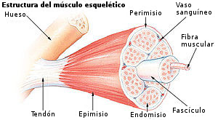

MÚSCULO ESQUELÉTICO. FISIOLOGÍA DE LA CONTRACCIÓN Y LA RELAJACIÓN:

Un músculo esquelético se contrae en respuesta a una orden nerviosa que puede ser voluntaria o involuntaria (un reflejo).

La unidad estructural de un músculo esquelético es la fibra muscular.
La unidad funcional de un músculo esquelético consta de una neurona motora, o motoneurona, y de las fibras musculares que ésta controla y se llama unidad motora. El número de fibras musculares pertenecientes a una unidad motora varía de una a cientos según el tamaño y la función del músculo. En las unidades motoras grandes, una neurona motora inerva varios cientos de fibras musculares, y se encuentran en los músculos largos del tronco y las extremidades ya que estos músculos realizan grandes movimientos, poco precisos. Las unidades motoras en los músculos de los ojos y de las manos contienen pocas fibras musculares, son unidades motoras pequeñas, porque estos músculos realizan movimientos muy precisos y, por tanto, requieren el trabajo especializado de más motoneuronas.
Cuando un impulso nervioso llega a una neurona motora en la médula espinal se inicia un impulso nervioso que hace que todas las fibras musculares de la unidad motora, inervadas por la misma neurona motora, se contraigan a la vez.
La zona en donde se pone en contacto la terminal del axón de la neurona motora con la fibra muscular se llama unión neuromuscular. La región de la membrana de la fibra muscular (sarcolema) que está en contacto con la terminal del axón, está especializada y se llama placa motora terminal. El término unión neuromuscular incluye la terminal del axón de la motoneurona, la hendidura sináptica (o espacio situado entre la terminal del axón y el sarcolema) y la placa motora del sarcolema.
Cuando un potencial de acción alcanza la terminal del axón, las vesículas sinápticas, situadas en dicha terminal, liberan un neurotransmisor, la acetilcolina que atraviesa la hendidura sináptica y activa receptores colinérgicos situados en la placa motora terminal.

Como consecuencia, se produce una onda de despolarización que se extiende por la fibra muscular dando lugar a un potencial de acción, con lo que se abren canales de calcio en la membrana del retículo sarcoplásmico (RS) y pasa calcio desde el RS al sarcoplasma. Los iones calcio liberados al sarcoplasma se combinan entonces con las moléculas de troponina y provocan la salida de los complejos troponina-tropomiosina de los lugares de unión para las moléculas de miosina que se encuentran sobre las moléculas de actina. Al quedar libres estos lugares de unión, las moléculas de miosina se unen a las de actina lo que origina que los miofilamentos gruesos tiren de los miofilamentos delgados que entonces son dirigidos hacia el centro del sarcómero, llegando a contactar sus extremos. A medida que los miofilamentos delgados se deslizan hacia el interior del sarcómero, entre los miofilamentos gruesos, las líneas Z se acercan entre sí y el sarcómero se acorta (las longitudes de los miofilamentos delgados y gruesos no se modifican). El acortamiento de los sarcómeros causa acortamiento de las fibras musculares y, como consecuencia, acortamiento del músculo. Es lo que le llama contracción muscular.
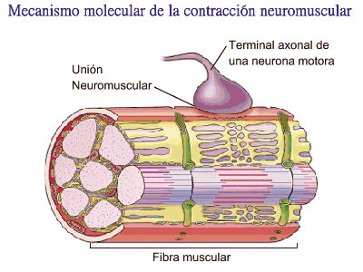
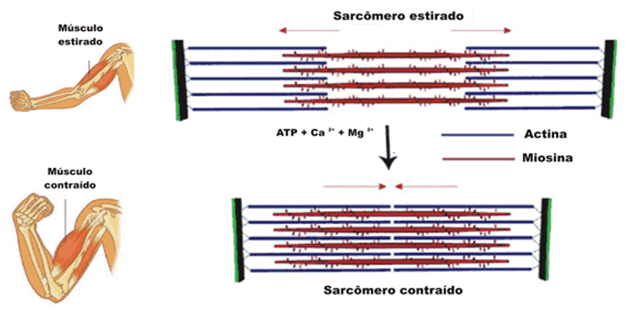

MÚSCULO CARDIACO

Las fibras musculares estriadas cardíacas tienen un solo núcleo y su sarcoplasma es similar al de las fibras musculares esqueléticas, con la misma ordenación de las moléculas de actina y las de miosina y las mismas bandas y zonas. El músculo estriado cardíaco o miocardio se caracteriza porque sus fibras musculares se bifurcan y conectan unas a otras para formar redes musculares. Cada fibra está conectada a su vecina por unos engrosamientos del sarcolema llamados discos intercalares que contienen uniones abiertas que permiten el paso de iones directamente de unas fibras a otras. Como consecuencia, cuando una fibra muscular cardiaca es despolarizada, todas las demás fibras de la red muscular se despolarizan también y el potencial de acción se propaga con gran rapidez.

MÚSCULO LISO:

Las fibras musculares lisas tienen un solo núcleo y son más pequeñas que las del músculo esquelético. Su sarcoplasma también está ocupado por miofibrillas, compuestas de miofilamentos delgados y gruesos pero menos ordenados que en el músculo estriado y, por tanto, no se ven estriaciones, de ahí su nombre. Hay dos tipos de músculo liso:

- Visceral, es el tipo más común. Las fibras están distribuidas en láminas y las membranas celulares hacen contacto entre sí en numerosos puntos formando uniones abiertas a través de las que pasan los iones, permitiendo que las fibras musculares se contraigan en grandes áreas a la vez. Este tipo de músculo liso forma la parte contráctil de la pared de las pequeñas arterias y venas así como de las vísceras huecas como el estómago, el intestino, el útero o la vejiga urinaria.

- De unidades múltiples, constituido por fibras musculares separadas, cada una de las cuales tiene su propia inervación y trabaja independientemente de las otras. Este tipo de músculo liso se encuentra en las paredes de las grandes arterias, en los bronquiolos, en los músculos erectores del pelo y en el ojo, en donde forma la musculatura del iris y del cuerpo ciliar.

La mayoría de las fibras musculares lisas se contraen o relajan en respuesta a potenciales de acción procedentes del sistema nervioso autonómico. De modo que el músculo liso no esta bajo control voluntario. Pero, además, muchas fibras musculares lisas pueden contraerse en repuesta a hormonas o factores locales como el pH, los niveles de oxígeno y dióxido de carbono.

FUNCIONES DE LOS MÚSCULOS:

- Los músculos esqueléticos son los responsables de la locomoción (movernos de un lugar a otro) y de los movimientos de unas partes del cuerpo con respecto a otras. Menos notorios, para el ser humano, son los movimientos realizados por el músculo cardiaco o por los músculos lisos de la pared de las arterias o de los órganos huecos.
- Estabilizan las posiciones del cuerpo y regulan el volumen de los órganos.
- Termogénesis, pues al contraerse producen calor.

TEJIDO NERVIOSO

El tejido nervioso es el conjunto de células especializadas que forman el sistema nervioso. Las funciones más importantes del tejido nervioso son recibir, analizar, generar, transmitir y almacenar información proveniente tanto del interior del organismo como fuera de éste. Es un complejo sistema encargado de regulación de diversas funciones orgánicas vitales como son la respiración, la alimentación, la digestión, el sueño, etc. También es el origen de funciones muy complejas y abstractas como el pensamiento, la memoria y el aprendizaje.

Desde el punto de vista anatómico, el sistema nervioso puede dividirse en sistema nervioso central (SNC) —que incluye el encéfalo y la médula espinal— y sistema nervioso periférico (SNP) —el cual comprende los nervios espinales, los nervios craneales y sus ganglios relacionados—. Desde un punto de vista funcional también se puede dividir en sistema nervioso somático o voluntario y sistema nervioso autónomo (que, a su vez, se subdivide en sistema simpático y parasimpático).

COMPOSICIÓN DEL TEJIDO NERVIOSO
El tejido nervioso está constituido por dos tipos de células: 1) las neuronas, su función está basada en el desarrollo de dos propiedades que son la excitabilidad y la conductividad; las neuronas son las encargadas de recibir estímulos del medio, transformarlos e integrarlos, así como transmitirlos como impulsos, integradores cognitivos y motores del sistema nervioso. 2) Las células de la glía o neuroglía, encargadas de desempeñar diversas funciones: de soporte, defensa, mielinización, nutrición a las neuronas, regulación de la composición del microambiente, protección, formar parte de la barrera hematoencefálica, revestimiento, formación de líquido cefalorraquídeo, reparación de daño cerebral, fagocitosis, etc.
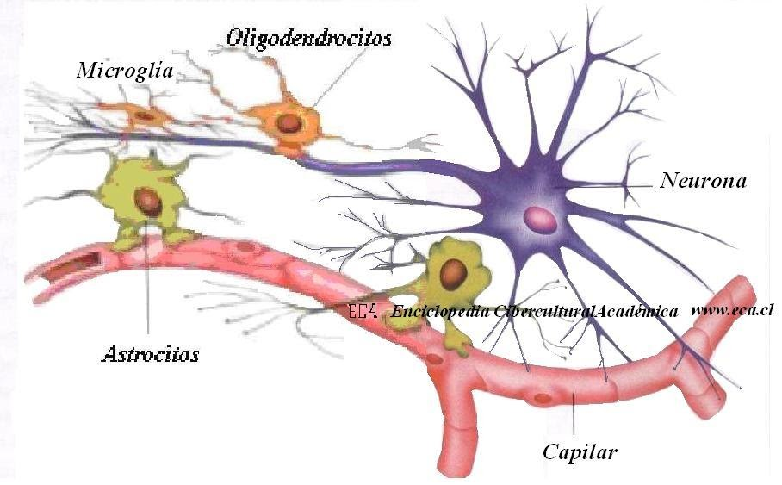

Neurona:

La neurona es la unidad anatómica del tejido nervioso y sus ramificaciones terminan en otras neuronas sin que exista continuidad; 2) cada neurona es una unidad funcional, el impulso nervioso se transmite de una neurona a otra a través de las sinapsis (relación de contigüidad entre dos o más neuronas, para la transmisión del impulso nervioso).

La neurona es el elemento principal en el funcionamiento del tejido nervioso, son células especializadas en recibir señales desde receptores sensoriales, que conducen y transmiten impulsos eléctricos que consisten en cambios en la polaridad eléctrica a nivel de su membrana celular; este grado de especialización conlleva, entre otras cosas, a la nula capacidad de división.

La neurona típica presenta un cuerpo neuronal y las prolongaciones, las cuales corresponden al axón que, por lo general, es la prolongación más larga, delgada y es la que transmite el impulso hacia otras.

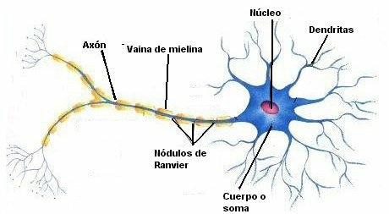

SINÁPSIS – TRANSMISIÓN DEL IMPULSO NERVIOSO:
Durante el proceso de sinapsis, la neurona presináptica, o emisora— provoca la transmisión de una señal a otra neurona —la neurona postsináptica, o receptora—, lo que aumenta o disminuye la probabilidad de que la neurona postsináptica dispare su propio potencial de acción.

Esquema de la transmisión sináptica. Un potencial de acción viaja por el axón de la célula presináptica o emisora, y llega al terminal axónica. La terminal axónica es adyacente a la dendrita de la célula postsináptica o receptora. Este punto de estrecha conexión entre axón y dendrita es la sinapsis.

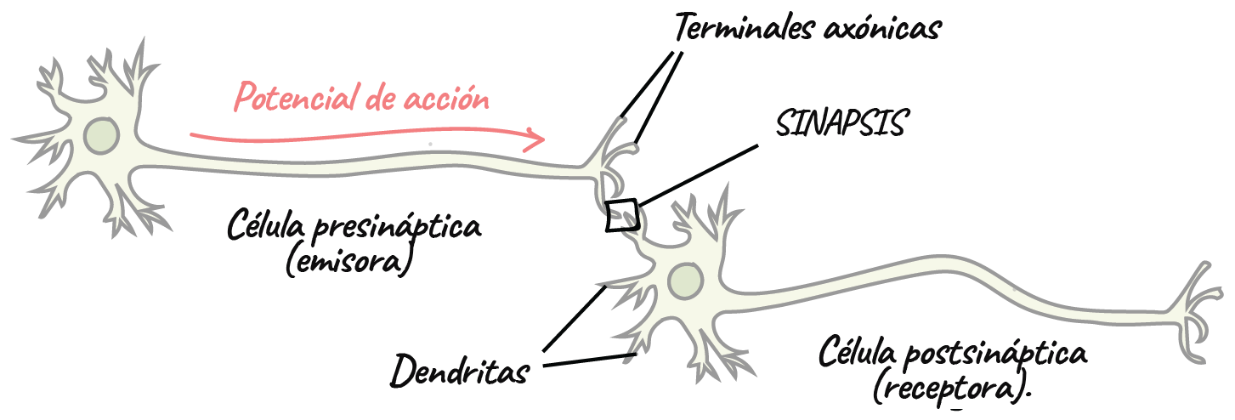

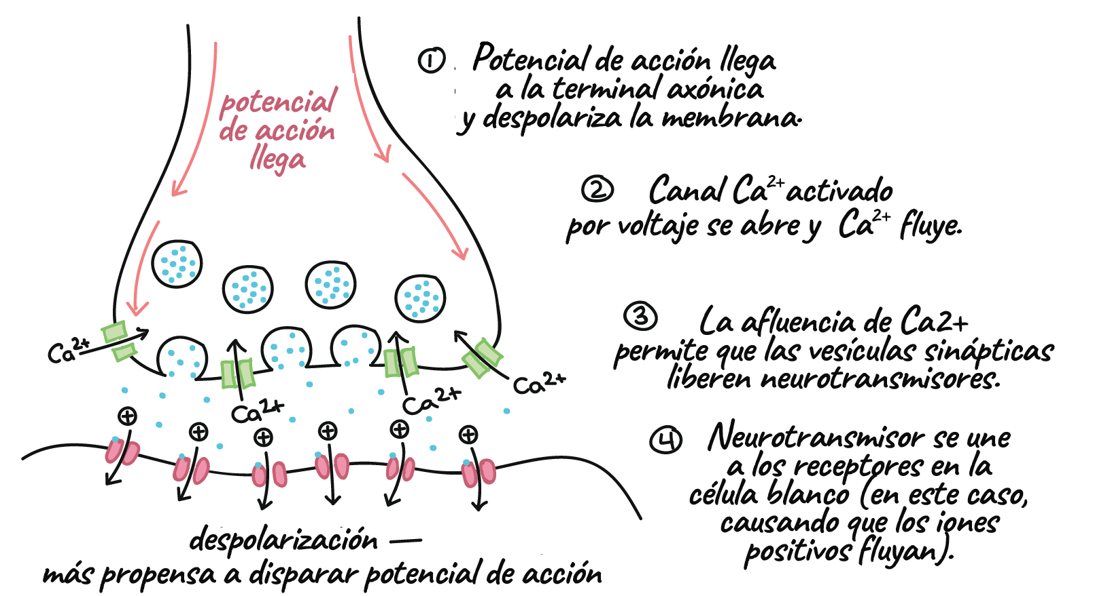

BIBLIOGRAFÍA GENERAL:

- Agur MR, Dalley F. Grant. Atlas de Anatomía. 11ª ed. Madrid: Editorial Médica Panaméricana; 2007.
- Berne RM y Levy MN. Fisiología. 3ª ed. Madrid: Harcourt. Mosby; 2001.
- Boron WF, Boulpaep EL. Medical Physiology. Updated edition. Filadelfia (EEUU): Elsevier Saunders. 2005. • Burkitt HG, Young B, Heath JW. Histología funcional Wheater. 3ª ed. Madrid:
Churchill Livingstone; 1993.
- Costanzo LS. Fisiologia. 1ª ed. Méjico: McGraw-Hill Interamericana; 2000. • Drake RL, Vogl W, Mitchell AWM. GRAY Anatomia para estudiantes. 1ª ed. Madrid:
Elsevier; 2005.
- Fox SI. Fisiología Humana. 7ª ed. Madrid: McGraw-Hill-Interamericana; 2003.
- Fox SI. Fisiología Humana. 10ª ed. Madrid: McGraw-Hill-Interamericana; 2008.
- Gartner LP, Hiatt JL. Histología Texto y Atlas. 1ª ed. Méjico: Mc Graw Hill Interamericana; 1997.
- Guyton AC. Tratado de Fisiología Médica. 11ª ed. Madrid: Elsevier España. 2006. • Jacob SW, Francone CA, Lossow WJ. Anatomía y Fisiología Humana. 4ª ed. Méjico:
Nueva Editorial Interamericana; 1988.
- Jacob S. Atlas de Anatomia Humana. 1ª ed. Madrid: Elsevier España, S.A. 2003. • Lamb JF, Ingram CG, Johnston IA, Pitman RM. Fundamentos de Fisiología. 2ª ed. Zaragoza: Ed. Acribia,SA; 1987.
- Lumley JSP, Craven JL, Aitken JT. Anatomía esencial. 3ª ed. Barcelona: Salvat Editores S.A. 1985. • Moore KL. Anatomía con orientación clínica. 3ª ed. Buenos Aires: Editorial Médica Panamericana; 1993.
- Netter FH. Sistema Digestivo. Conducto superior. Colección Ciba de ilustraciones médicas. 1ª ed. Barcelona: Masson-Salvat Medicina; 1981.
- Netter FH. Interactive Atlas of Human Anatomy. CIBA MEDICAL EDUCATION & PUBLICATIONS. 1995.
- Netter FH. Atlas de Anatomia Humana. 3ª ed. Barcelona: Ed. Masson; 2003.
- Pocock G, Richards ChD. Fisiología Humana. 1ª ed. Barcelona: Ed. Masson; 2002.
- Pocock G, Richards ChD. Fisiología Humana. 2ª ed. Barcelona: Ed. Masson; 2005. • Regueiro González JR, López Larrea C, González Rodríguez S, Martínez Naves E. Inmunología. Biología y patología del sistema inmune. 3ª ed. Madrid: Editorial Médica Panamericana; 2002.
- Rhoades RA, Tanner GA. Fisiología médica. 1ª ed. Barcelona: Ed. Masson-Little, Brown, S.A. 1997.
- Schmidt RF, Thews G. Fisiología Humana. 24ª ed. Madrid: Interamericana.McGrawHill. 1993.
- Stevens A, Lowe J. Histologia Humana. 3ªed. Madrid: Elsevier/Mosby; 2006. • Thibodeau GA, Patton KT. Anatomía y Fisiología. 2ª ed. Madrid: Mosby/Doyma Libros; 1995.
- Thibodeau GA, Patton KT. Anatomía y Fisiología. 4ª ed. Madrid: Ediciones Harcourt; 2000.
- Thibodeau GA, Patton KT. Anatomía y Fisiología. 6ª ed. Madrid: Elsevier España,
S.A; 2007. • Thibodeau GA, Patton KT. Estructura y Función del cuerpo humano. 10ª ed. Madrid: Harcourt Brace; 1998.
- Tortora GJ, Derricskon B. Principios de Anatomía y Fisiología. 11ª ed. Madrid: Editorial Médica Panamericana; 2006.
- West JB. Bases fisiológicas de la práctica médica. 12 ª ed. Madrid: Editorial Médica Panamericana; 1993.

